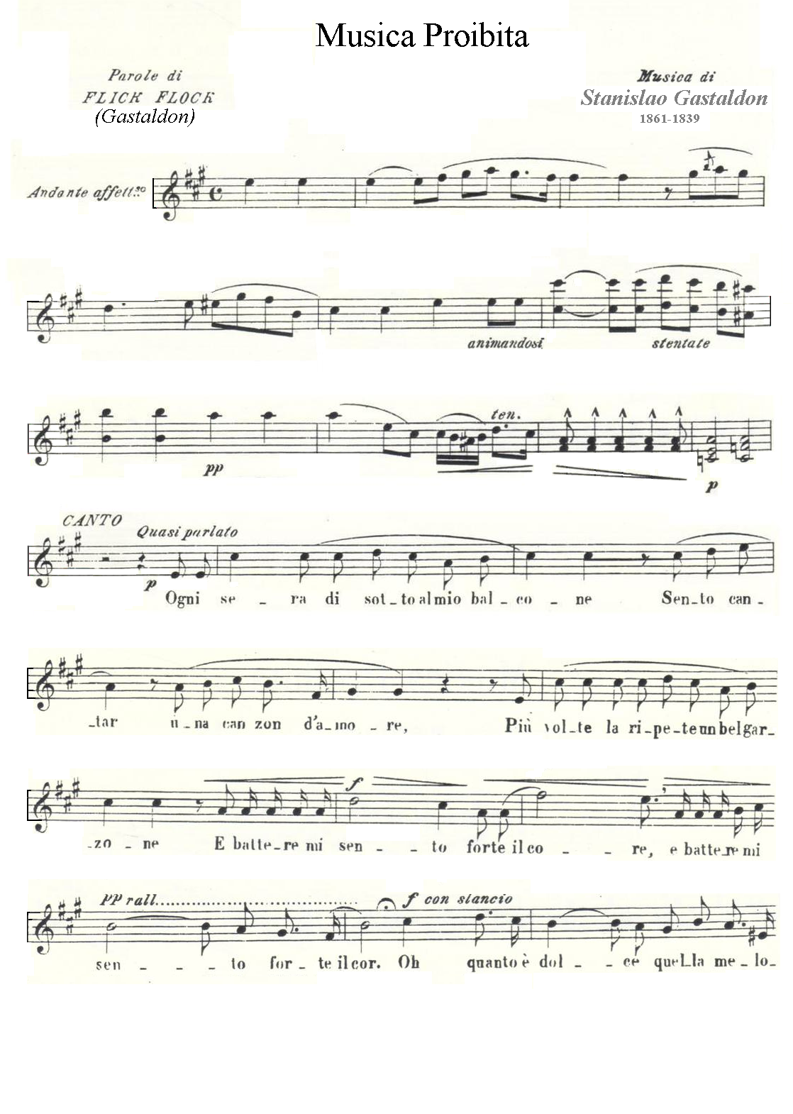
La
Sim
Fa#7
La
Mi7
La
Sim
Mi7
La dim
Lam
Fa
Mi7
La
Re
La
Fa#m
Si7
Mi7
La
Re
La
Re
La
Re
La
Si7
Mi7
Mi 5ecc
La
La 5 ecc
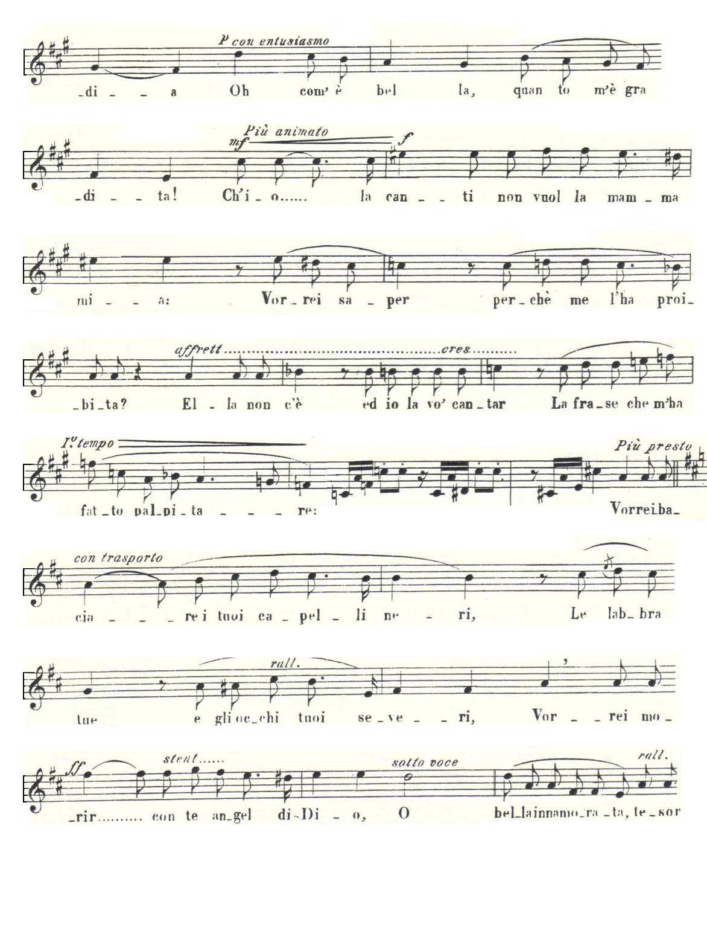
Re
Mi7
La
Reb
Lab7
Reb
Fa
Do7
Fa
Fa
Sib
Sol7
Sib
Fa
Do7
Fa
Fa7
La7
Re
Mi m
La7
Re
Si7
Mi m
Re
La7
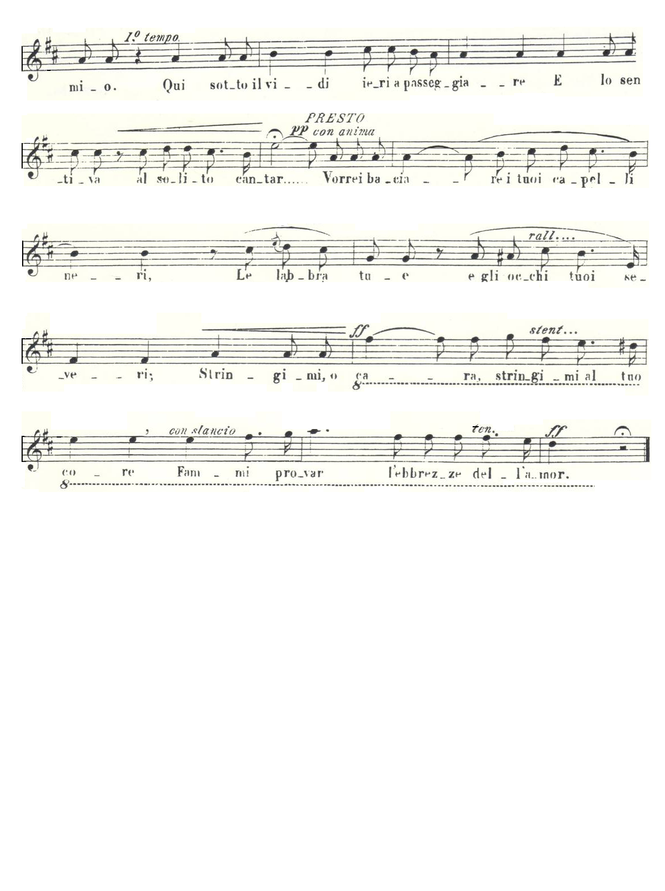
Ogni sera di sotto al mio balcone
sento cantar una canzon d'amore,
più volte la ripete un bel garzone
e battere mi sento forte il core
...e battere mi sento forte il cor.
Oh com’è dolce quella melodia!
Oh com' è bella, quanto m' è gradita!
Ch'io la canti non vuol la mamma mia:
vorrei saper perché me l'ha proibita?
Ella non c'è ed io la vo' cantare
la frase che m'ha fatto palpitare:
Vorrei baciare i tuoi capelli neri,
Le labbra tue e gli occhi tuoi severi,
Vorrei morir con te, angel di Dio,
O bella innamorata tesor mio.
Qui sotto il vidi ieri a passeggiare,
e lo sentiva al solito cantar:
………………………………. [Vorrei baciare i tuoi capelli neri, ]
………………………………. [Le labbra tue e gli occhi tuoi severi! ]
Stringimi, o cara, stringimi al tuo core,
Fammi provar l'ebbrezza dell'amor.
Re
Re
Sol
La7
La
La7
Mi7
Re
La7
Mim
Si7
Re
Mim
Solm
Re
La7
Re

